中國文化大學114學年度高等教育深耕計畫
成果紀錄表
計畫  名稱 | C1 擴大推動產學合作及實習媒合，接軌產業需求，提升育才成效  C1-3-3 智慧科技永續風險分析人才培育
計畫  內容 | 提升勞動系同學對職涯方向的認知
內容  （活動內容簡述） | 座談會主題：視覺化數據呈現之統計分析實務  課程講座：袁宇熙教授 國立台灣藝術大學圖文傳播學系教授兼系主任  日期：115年6月27日 (六) 13:30~20:00 共6小時  地點：線上課程  討論提綱：  一、資料整理與前處理－資料清理、欄位轉換與品質檢核，建立分析基礎。  二、統計分析方法應用－描述統計、交叉分析、相關分析及基本推論統計。  三、資料視覺化設計原則－掌握圖表選擇、色彩配置與資訊傳達技巧。  四、商業智慧工具實作－運用軟體工具如Power BI / Tableau 建立互動式儀表板。  五、數據洞察與決策分析－從圖表解讀趨勢、異常與關鍵指標，支持決策。  六、成果展示與案例演練－以實務案例完成分析報告與視覺化簡報，提升數據溝通能力。  課程成效：  本課程完成後，學習者能夠掌握資料整理、統計分析與數據視覺化的核心方法，熟悉軟體分析工具的基本操作，並能依不同分析目的選擇適當圖表呈現數據。透過實務案例演練，提升數據解讀、報告撰寫及決策支援能力，將分析結果有效轉化為具說服力的視覺化資訊，強化職場數據應用與溝通表達能力。
活動  照片 | 活動照片電子檔名稱 | 活動照片  內容說明
活動  照片  活動  照片 |  | 座談實況
活動  照片  活動  照片 | 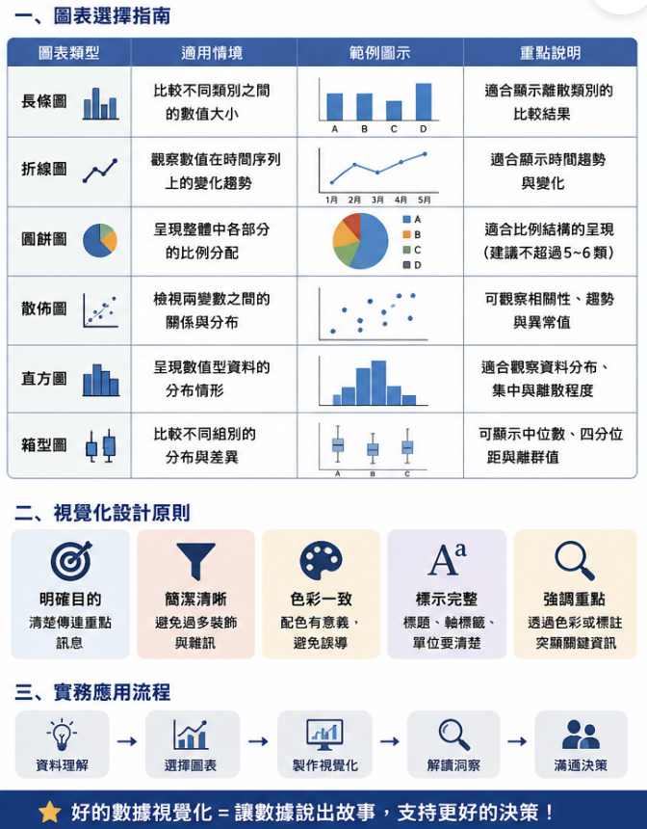 | 課程內容
活動  照片  活動  照片 | 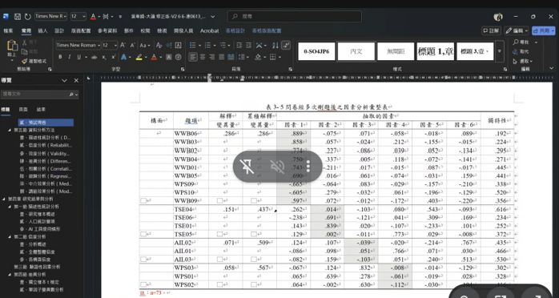 | 課程實作
活動  照片  活動  照片 | 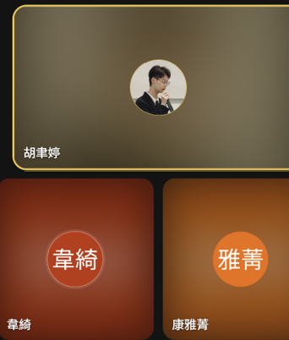 | 互動交流

